1. A.

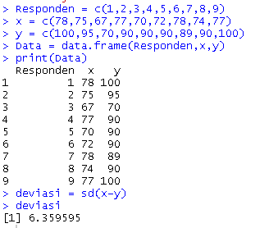

Dihitung hasil dari deviasi ini menggunaakan rumus standard deviasi.

B. 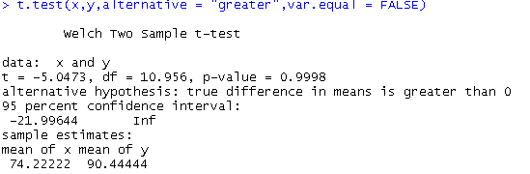

Menggunakan code t.test menghitung t value

C.

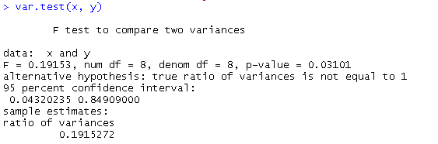

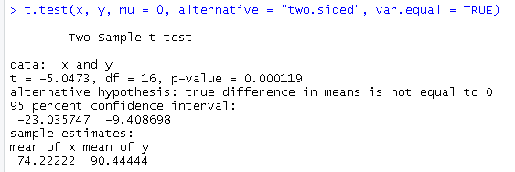

Dengan menggunakan rumus tersebut dapat dicompare datanya dan dapat estimasinya

1. B.

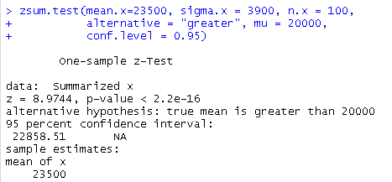

Dari output tesebut dapat di summarize mean yang sebenarnya yang lebih besar dari 20.000 95 persent interval confidence interval 22858. Samplenya diestimasi didaptkan mean x nya adalah 23500.

1. B.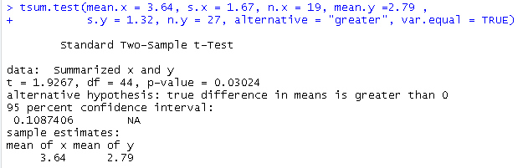

Dengan rumus tsum test didapatkan hasil dari sample statistik mean x dan y nya.

C.

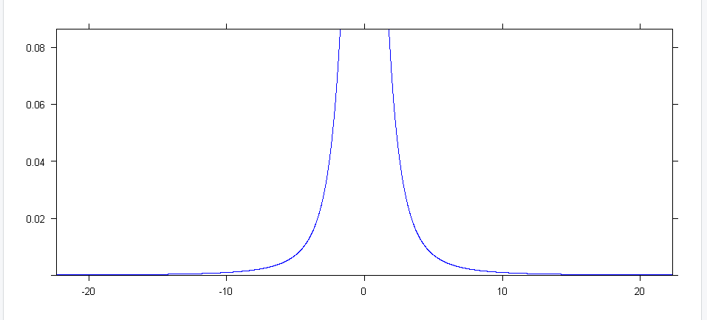

Dengan plotdist

D.



Dengan qchisq didapatkan nilai kritikal

1. A.
2. A.

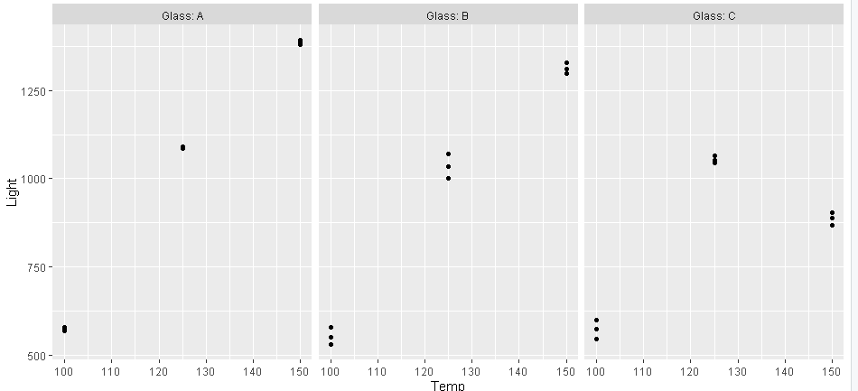

Dengan rumus qplot dihasilkan plot sebagai berikut

B.

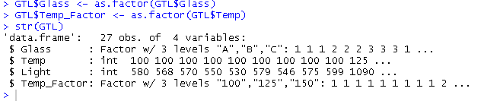

Dengan rumus tersebut dapat dilakukan uji anova dua arah

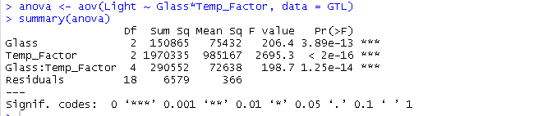

Dengan rumus tersebut dapat dilakukan uji anova dua arah

C.

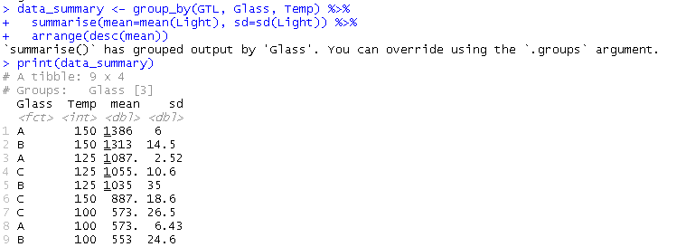

Dengan code tersebut dapat menampilkan tabel

D.

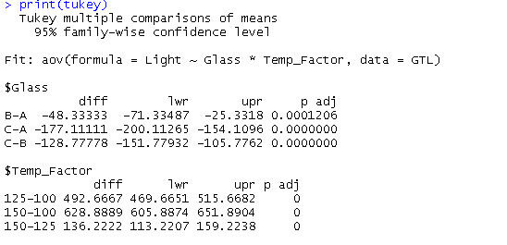

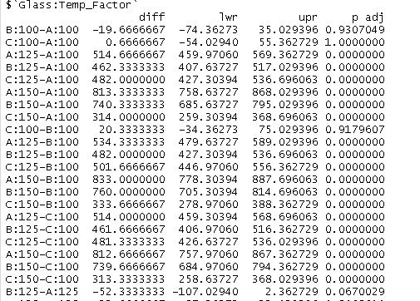

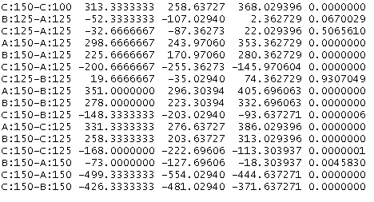

Uji tukey dengan command tukey